     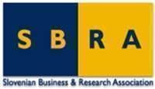       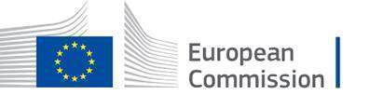

**Slovensko gospodarsko in raziskovalno združenje (SBRA)**in**Ministrstvo za zdravje**vas vabita na spletni seminar **Evropa proti raku: Kako pomembne so inovacije na področju zdravstva**

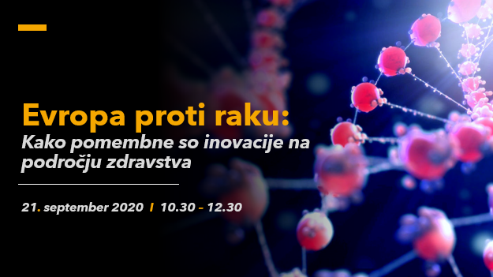

*ki bo****21. septembra 2020****, od* ***10.30*** *do* ***12.30***

***preko spletne platforme WebEx***

*Rak je drugi najpogostejši povzročitelj smrti v EU. Za to boleznijo umre četrtina vseh ljudi. V vse več* ***članicah EU je najpogostejši razlog za smrt ljudi v starosti med 45 in 64 let****. Ocene kažejo, da v Evropi na leto* ***z rakom na novo zboli 3,5 milijona ljudi, 1,3 milijona jih zaradi njega umre****. EU je v zadnjih sedmih letih namenila nekaj manj kot* ***1,5 milijarde evrov za mednarodne skupne raziskovalne projekte****, pionirske raziskave, programe mobilnosti, javno-zasebna partnerstva in koordinacijo nacionalnih raziskav raka. Več kot polovico teh sredstev – 770 milijonov evrov – je bilo porabljenih za skupne raziskovalne projekte, katerih cilj je bil najti nove poti za premagovanje raka in za pomoč bolnikom.*

*Kakšne so* ***posledice pandemije Covida-19*** *v državah članicah zaradi geografskih razlik in različnih sistemov ocenjevanja še ni znano, znano pa je že, da je prišlo do zamud pri odkrivanju in diagnosticiranju raka.*

*Glavna tema spletne konference bo* ***Evropski načrt za premagovanje raka*** *in dopolnilne politike članic EU.*

*Konferenca je****brezplačna****, potekala bo v****slovenskem jeziku****.*

*Prijave na konferenco zbiramo na* [***tej spletni strani***](https://www.sbra.be/en/content/evropa-proti-raku)*, program konference pa je na voljo na* [***tej povezavi***](https://www.sbra.be/sites/default/files/evropa_proti_raku_-_21._september_-_delovna_razlicica_programa_14.9.pdf)*.*

***Vljudno vabljeni!***



**Slovenian Business & Research Association**

**Avenue Lloyd George 7, 1000 Brussels**

**tel: +32 2 645 19 10**

[**info@sbra.be**](mailto:info@sbra.be)

[**www.sbra.be**](http://www.sbra.be/)